Министерство образования Республики Беларусь
Учреждение образования «Белорусский государственный университет
информатики и радиоэлектроники»

Факультет Компьютерного Проектирования
Кафедра инженерной психологии и эргономики
Дисциплина: Компьютерные системы и сети

ОТЧЁТ
к лабораторной работе
на тему
«Прокси-сервер»

Выполнил: Проверила:
ст. гр.410901 Болтак С.В.
Дубинин Б.А.

Минск 2026
Задание:
Необходимо реализовать простой прокси-сервер, выполняющий журналирование проксируемых HTTP-запросов.
Программа должна отображать в консоли журнал с краткой информацией о проксируемых запросах (URL и код ответа).
Обязательной является поддержка HTTP, поддержка HTTPS не требуется.
Для проверки работоспособности необходимо настроить в браузере работу через прокси и попробовать загрузить ресурсы по HTTP:
http://example.com/
http://live.legendy.by:8000/legendyfm - онлайн радио, необходимо для проверки, что соединение не разрывается раньше времени.

Особенности формата URI в HTTP-запросах к прокси-серверу
В соответствии с RFC https://tools.ietf.org/html/rfc2616#section-5.1.2 тело HTTP-запроса может содержать как путь, так и URL целиком (абзац 1). При работе через прокси-сервер клиент обязан всегда передавать URL целиком (абзац 3). Также RFC предписывает, что в целях совместимости с будущими версиями HTTP, все серверы должны поддерживать оба варианта, хотя клиенты обязаны использовать полный URL только при работе через прокси-сервер (абзац 4). Как выяснилось на практике, не все серверы работают с полными URL, поэтому необходимо преобразовывать его в путь при передаче серверу назначения того, что было передано прокси-серверу от браузера.
К примеру:

Браузер -> прокси-сервер: GET http://live.legendy.by:8000/legendyfm HTTP/1.1
Прокси-сервер -> сервер назначения (live.legendy.by): GET /legendyfm HTTP/1.1

Дополнительное задание
Реализовать фильтрацию сайтов по черному списку. В конфигурационном файле для прокси-сервера задается список доменов и/или URL-адресов для блокировки.

При попытке загрузить страницу из черного списка прокси-сервер должен вернуть предопределенную страницу с адресом, доступ к которому заблокирован, и сообщением об ошибке.

Ход работы

Для тестирования программы используются две виртуальные машины на ОС Ubuntu.
На первой машине соберём программу.

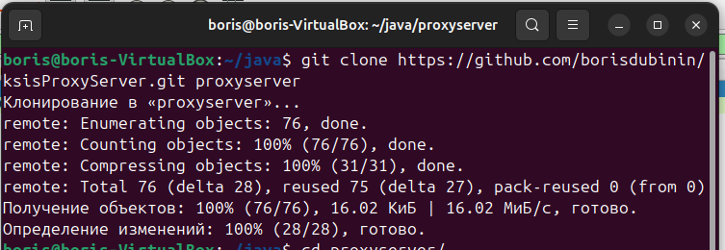

Рисунок 1 – Клонирование репозитория

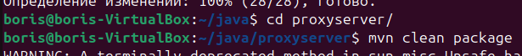

Рисунок 2 – Сборка исполняемого .jar

Запустим прокси-сервер.

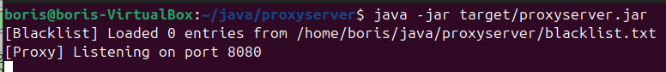

Рисунок 3 – Запуск прокси-сервера

На второй машине настроим подключение через прокси.

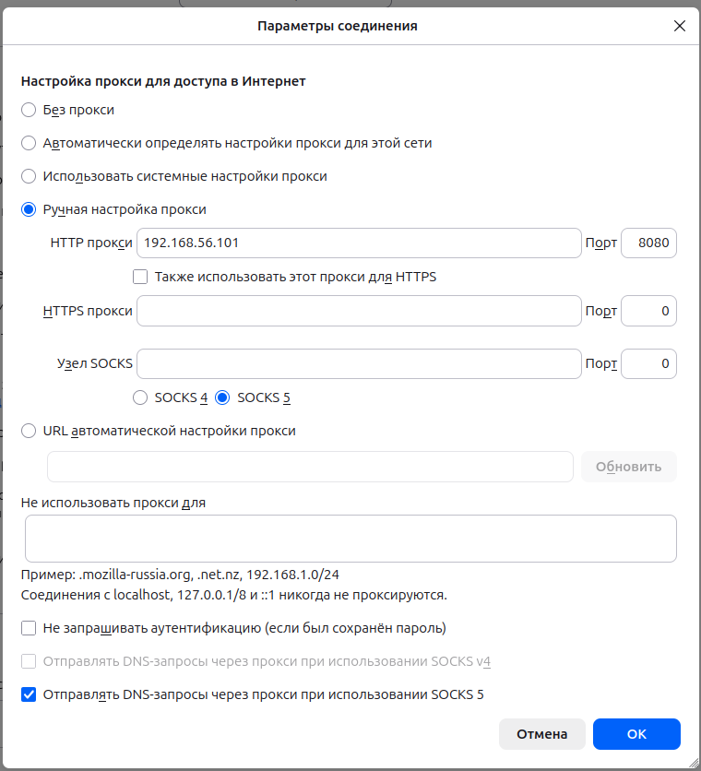

Рисунок 4 – Настройка браузера

Сделаем запрос http://example.com

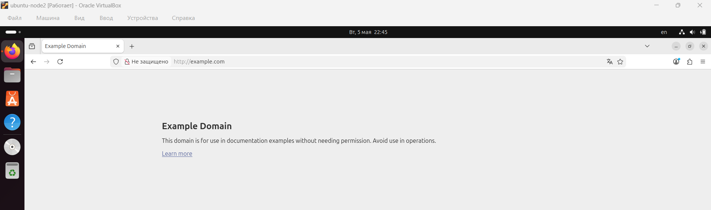

Рисунок 5 – Запрос http://example.com

Посмотрим журнал прокси-сервера.

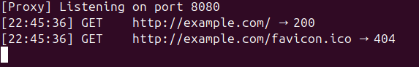

Рисунок 6 – Журналирование

Найдём захваченные пакеты в Wireshark.

Рисунок 7 – Запрос клиента к прокси-серверу

Рисунок 8 – Запрос прокси-сервера к серверу

Рисунок 9 – Ответ сервера прокси-серверу

Рисунок 10 – Ответ прокси-сервера клиенту

Сделаем запрос http://live.legendy.by:8000/legendyfm

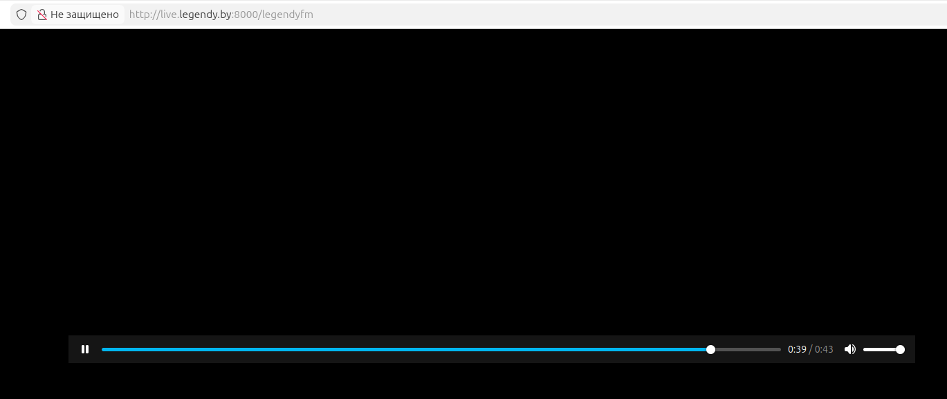

Рисунок 11 – Запрос к http://live.legendy.by:8000/legendyfm

В Wireshark найдём пакеты между клиентом и прокси-сервером, прокси-сервером и сервером.

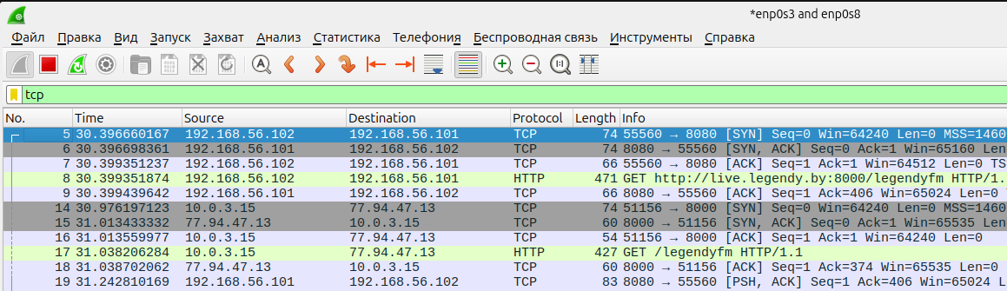

Рисунок 12 – Запросы, устанавливающие соединение

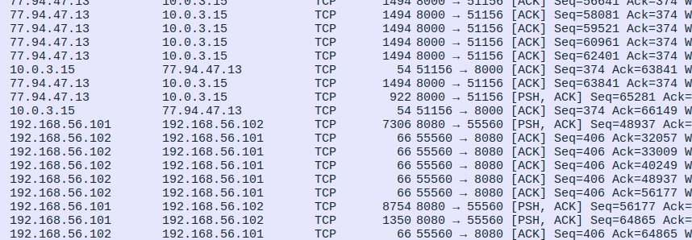

Рисунок 13 – Пакеты, переносящие данные

Сделаем еще несколько запросов по другим адресам.

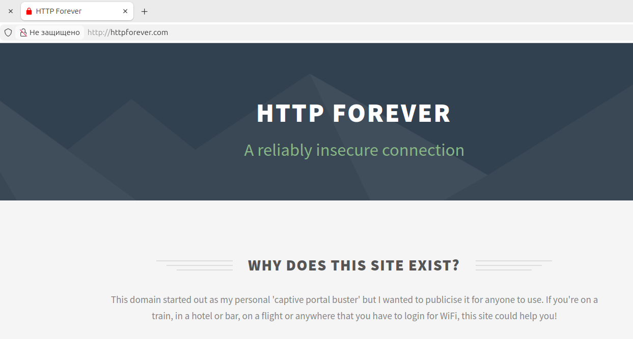

Рисунок 14 – Запрос к http://httpforever.com

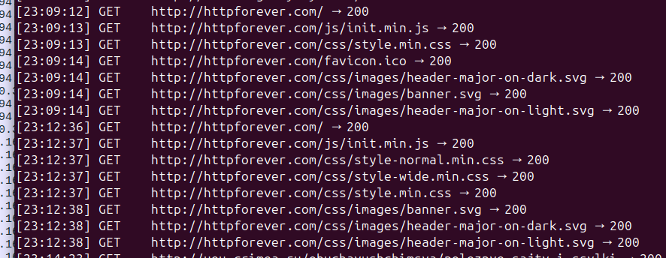

Рисунок 15 – Журнал прокси-сервера

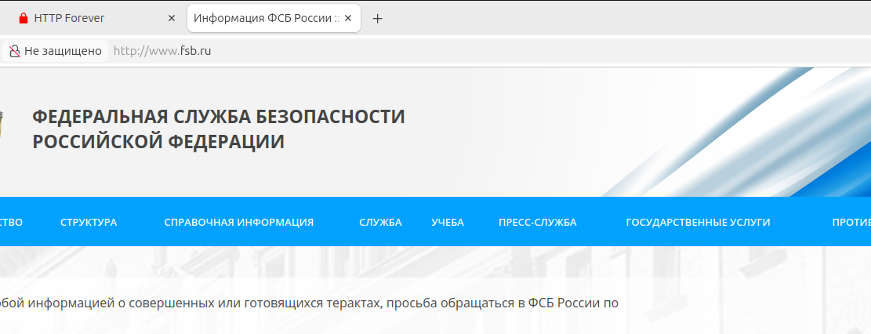

Рисунок 16 – Запрос к http://www.fsb.ru
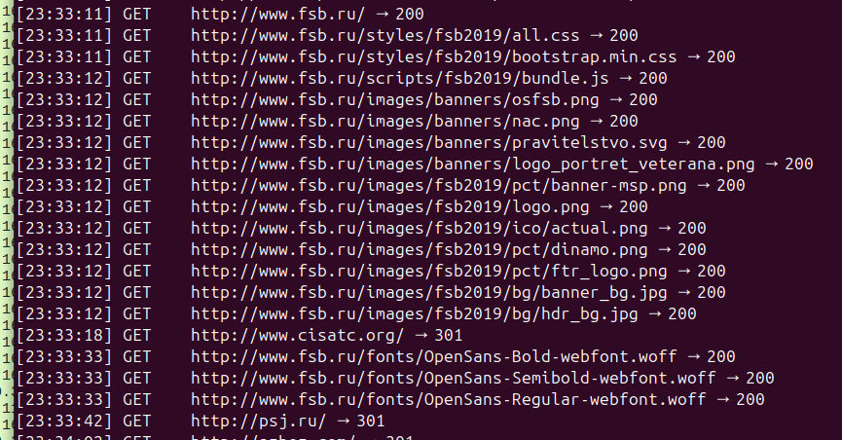

Рисунок 17 – Журнал прокси-сервера

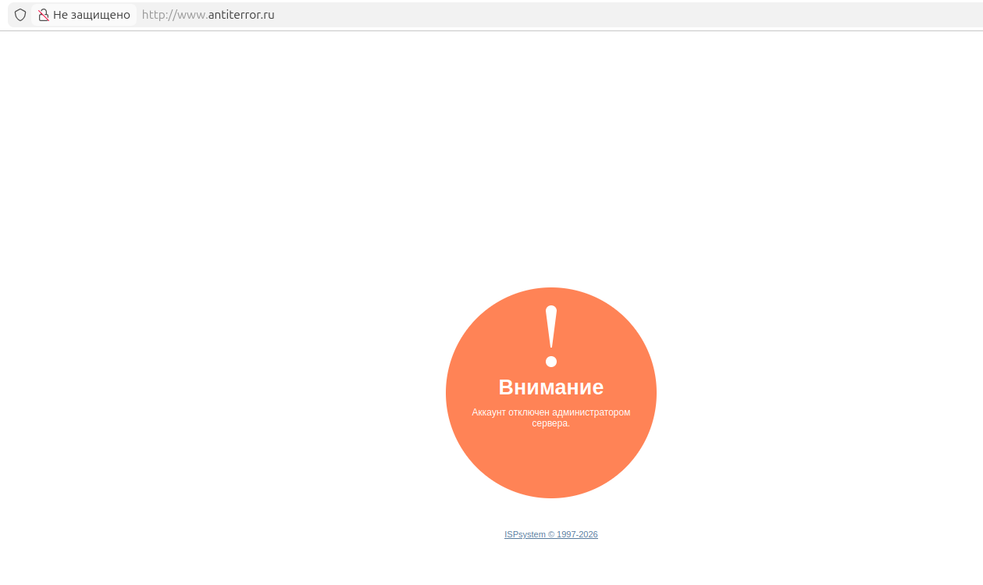

Рисунок 18 – Запрос к http://antiterror.ru

Рисунок 19 – Журнал прокси-сервера

Внесём эти домены в чёрный список.

Рисунок 20 – Внесение в чёрный список доменов

Рисунок 21 – Горячее обновление чёрного списка

Повторим запросы.

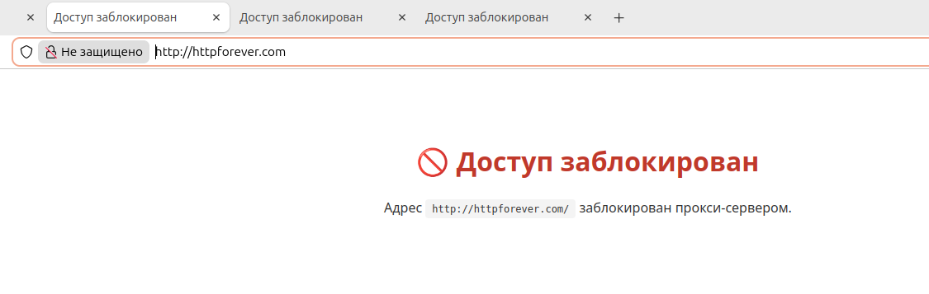

Рисунок 22 – Запрос к http://httpforever.com

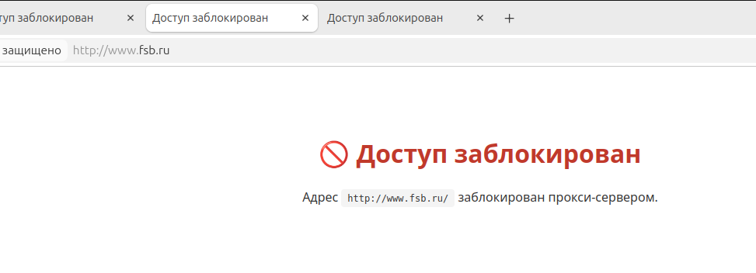

Рисунок 23 – Запрос к http://www.fsb.by

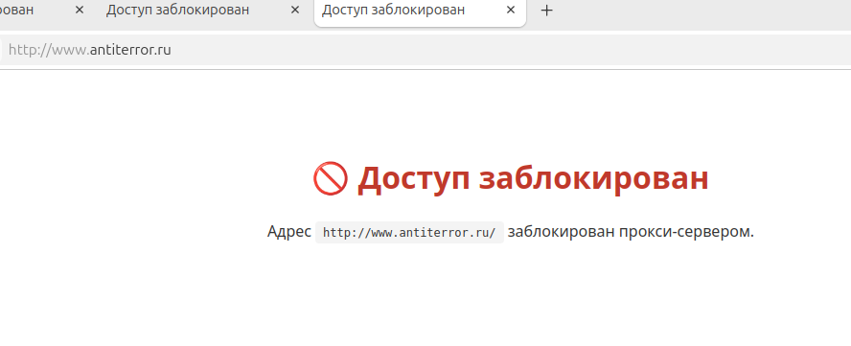

Рисунок 24 – Запрос к http://www.antiterror.ru

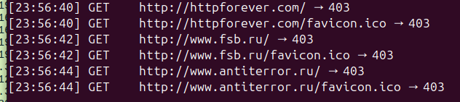

Рисунок 25 – Журнал прокси-сервера

Вывод: был реализован прокси-сервер с чёрным списком с горячей перезагрузкой.

